Introduction
Cours ENI « Docker »
Module 1

Table des matières
Initiation à Docker 4
Sous Linux… 4
… ou bien sous Windows 5
Un peu de vocabulaire 6
Pratiquer Docker 6
Installation Docker 8
Formation présentielle : configuration du registre interne ENI 9
Mon 1er container Docker 9
Un container plus élaboré 10
Que se passe-t-il ? 11
Découverte de la commande 13
Manager docker 15
Lister les éléments 15
Inspecter un élément 16
1.Analyser les logs d’un container 17
2. Gestion de container : 17
3. Purger un système : 17
Construire une image 18
Décortiquons la commande docker maintenant : 19
DockerFile 21
Intéressons-nous au concept du Dockerfile. 21
Pratiquons un peu 22
Création du répertoire de construction et les fichiers utiles 22
Construction 23
DockerCompose 26
Management de Docker compose 28
On retrouve les commandes standard : 28
Améliorons notre application 29
Conclusion 32
ANNEXE 32

Initiation à Docker
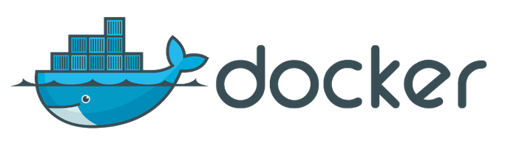
Docker est un outil développé en langage Go en 2013. Il s'appuie sur une technologie de conteneurisation déjà existante dans le noyau Linux permettant de bien gérer l'isolation des processus dans l'OS.
Pour fonctionner Docker s'appuie sur plusieurs outils …

Sous Linux…
- LXC (le conteneur standard de Linux)
- Les cgroups
- Les namespaces
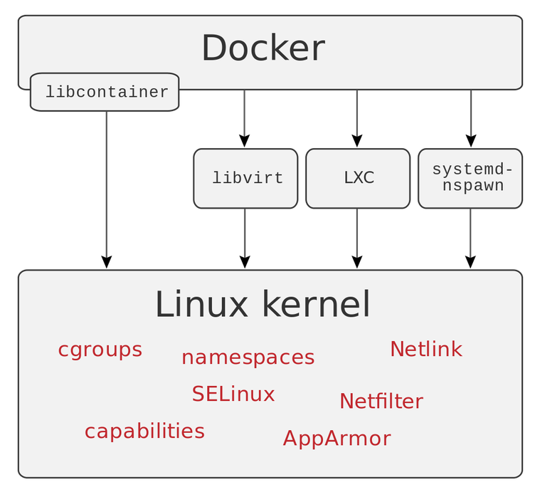
Docker a donc besoin impérativement d'un noyau Linux pour fonctionner.

… ou bien sous Windows
Sous Windows, il existe 3 possibilités pour Docker :
- Docker Desktop est une interface graphique (GUI) permettant de créer, gérer et exécuter des conteneurs Docker, des images et des volumes de manière simple et intuitive. Il s'appuie sur une émulation d'un sous-système Linux, sur lequel se base Docker (⚠️nécessite une distribution Microsoft Windows version 10|11 de type workstation via WSL2).
- Moteur Docker via WSL (Windows Subsystem for Linux) permettant sous Windows d'utiliser les outils Linux en ligne de commande. (Plus d'infos sur Wikipedia ou site Microsoft)
- La virtualisation d'un OS Linux via un hyperviseur (VMWare, VirtualBox, HyperV, …), qui vous permettra d'exploiter Docker mais au détriment des performances (voir chapitres suivants …).
Pour faciliter notre cours, nous utiliserons une VM OracleLinux préconfigurée.
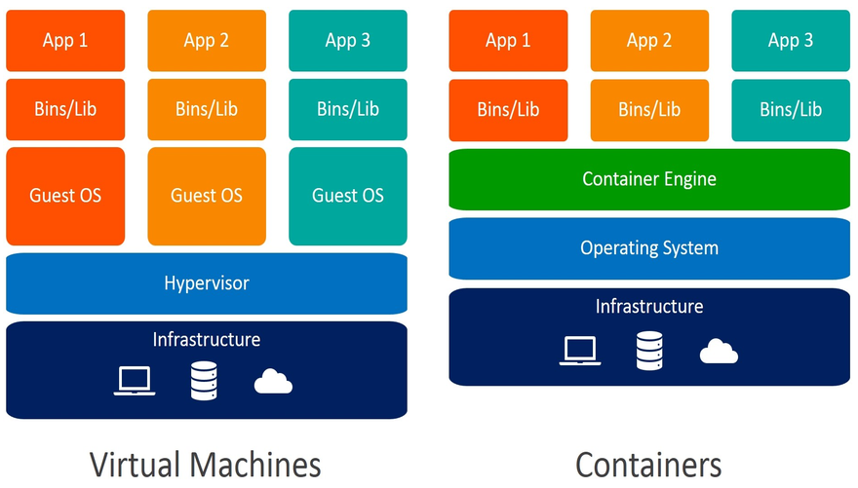
La couche [GuestOS] disparait au profit du Container Engine. Les ressources (mémoire RAM, espace disque) auparavant bloquées pour la VM sont ainsi libérées. L'infrastructure hôte a ainsi la liberté d'allouer ces ressources dynamiquement en fonction des sollicitations.
Pour aller plus loin, vous pouvez vous documenter sur la notion de clusters avec Docker Swarm et Kubernetes dont l'objectif est d'ajouter/supprimer des containers dans le Service permettant ainsi d'adapter les ressources matérielles et logicielles en fonction du besoin utilisateur. C'est ce qu'on appelle l'orchestration.

Un peu de vocabulaire
Afin de bien comprendre la philosophie Docker, il est nécessaire de voir un peu de vocabulaire :
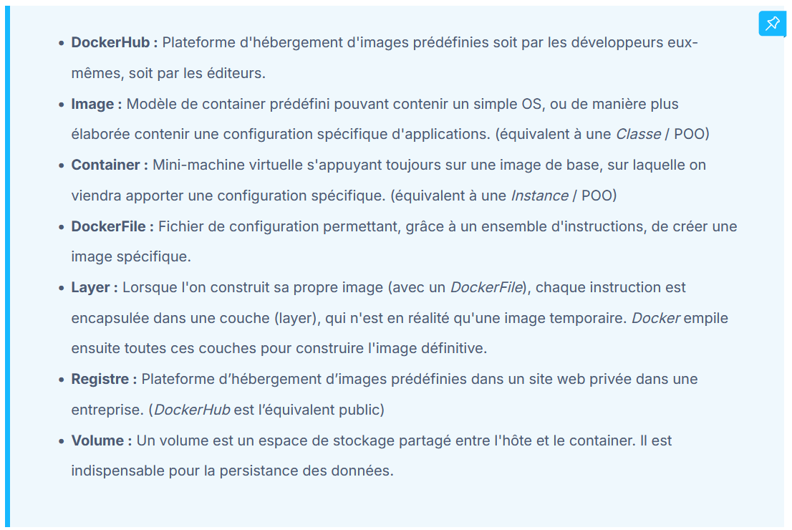

Pratiquer Docker
Nous allons découvrir concrètement Docker sous Linux à travers un ensemble d’étapes simple.
L’objectif final de se TD sera de faire fonctionner un site en PHP et une base MySQL, le tout sous Docker.
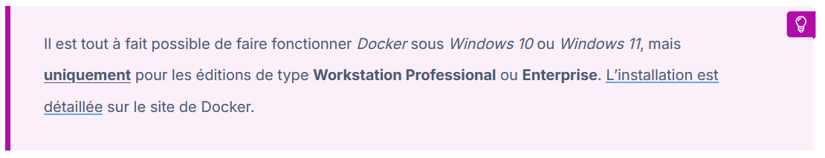

Pour ce faire, vous aurez besoin de la machine virtuelle préparée pour l’occasion :
- Pour les personnes suivantes des formations présentielles , vous pouvez récupérer votre machine virtuelle ici :
\\distrib\Bundles\TD\ClientOracleLinux-TD-Docker.exe
- Pour les personnes suivantes des formations via le campus en ligne, votre machine virtuelle est disponible sur le réseaux local suivant :
\\172.28.0.6\distrib\Bundles\TD\ClientOracleLinux-TD-Docker.exe
- Enfin, pour les personnes souhaitant tester les manipulations depuis chez elles,
vous pouvez télécharger la machine virtuelle depuis cette url : Initiation à Docker
Démarrez la machine, voici les identifiants nécessaires :
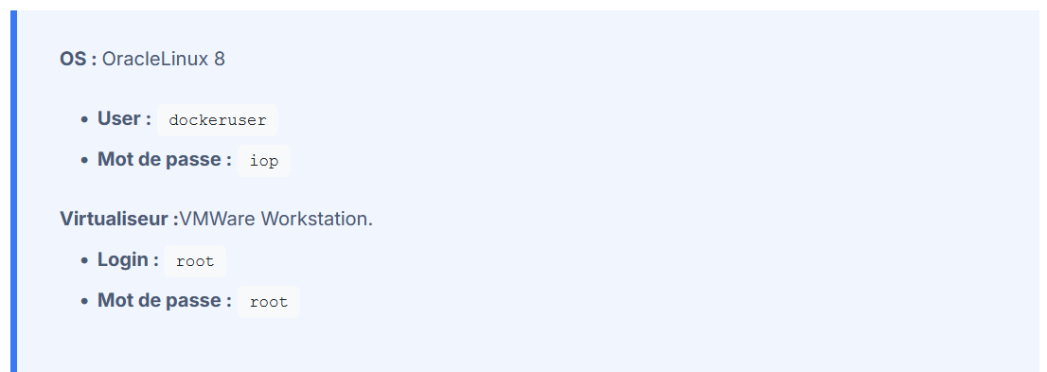
Toutes les manipulations se dérouleront dans un Terminal accessible via le menu Activités :
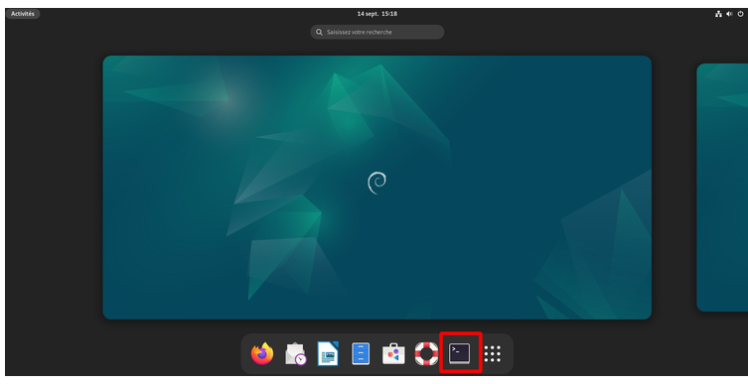

Installation Docker
Pour réaliser l’installation de docker, il vous suffit de suivre étape par étape la procédure fournie sur le site de Docker.
Dans notre cours, l’installation a déjà été réalisée sur la VM, mais nous allons cependant décrire ici toutes les étapes afin d’apporter plus de clarté dans la procédure.
Vous pouvez aussi, si vous le souhaitez, passer directement à la section.
Installation :
Pour cette installation il faut être root !
La commande su est utilisée, mais il existe une alternative qui est sudo afin d’élever les droits d’un utilisateur pour une commande donnée. Elle est pratique car nous n’avons ainsi pas besoin de connaître le mot de passe root !
Il s’agit d’un utilitaire supplémentaire installable via dnf.
- Nous effectuons une vérification des mises à jour disponibles sur les dépôts Oracle Linux :
dnf upgrade
- Installation des paquets :
dnf install dnf-utils zip unzip
- Ajout du dépôt (repository) officiel de Docker :
dnf --config-manager --add-repo=http://download.docker.com/linux/centos/docker-ce.repo
- Installation de docker :
dnf install -y docker-ce
- Activation du service :
systemctl enable docker –now
- Ajout au groupe Docker l’utilisateur :
gpasswd -a dockeruser docker

Formation présentielle : configuration du registre interne ENI
À l’ENI, il y a un registre Docker privé, aussi afin qu’il soit bien pris en compte il faut ajouter le certificat dans les fichiers système :
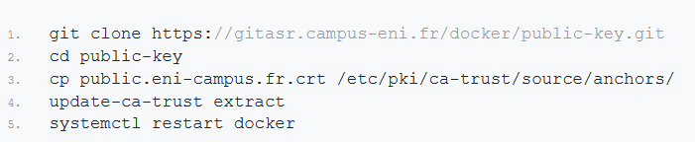
Ce registre sera utilisé dans tous ce TD, et son utilisation dans les commandes Docker sont constitué de :
nomduregistre/utilisateurduregistre/imagedocker

Mon 1er container Docker
Nous allons lancer notre premier container et nous ne dérogerons pas à la règle du traditionnel Hello World que tous les développeurs connaissent :
On demande à Docker de lancer le container hello-world.
- Depuis une salle ENI :
docker run registreasr.campus-eni.fr/docker/hello-world
- Depuis chez vous :
docker run hello-world
À la première exécution de cette commande, notre installation de docker ne connaît pas hello-world. Il va donc télécharger l’image de ce container sur le registre interne à l’ENI ou depuis le docker hub, rapatrier l’image en local sur votre poste et ensuite l’exécuter.
À la seconde exécution, il utilisera directement l’image du dépôt local et exécutera directement le container.
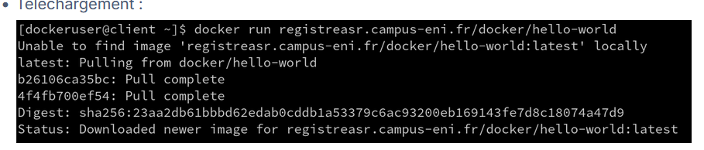

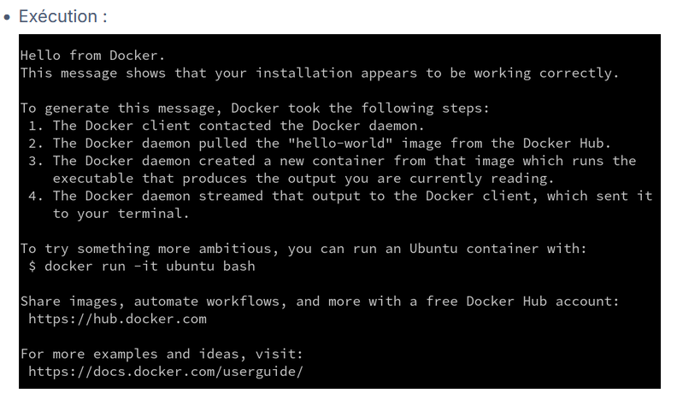

Un container plus élaboré
Le 1er container ne fait rien de plus qu'afficher le message de bienvenue, ce qui est déjà pas mal !
Docker nous propose de tester une 2nde commande :
- Depuis une salle ENI :
docker run -it registreasr.campus-eni.fr/docker/ubuntu bash
- Depuis chez vous :
docker run -it ubuntu bash
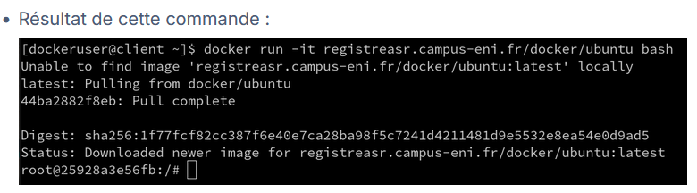
Comme pour le précédent, Docker ne connaît pas l’image et la télécharge avant de l’exécuter.

On peut constater ici que le prompt de la ligne de commande a changé :
nous sommes désormais sous un autre utilisateur (ex. : root@25928a3e56fb).

Que se passe-t-il ?
En fait, nous sommes rentrés dans le container. Détaillons un peu la commande pour comprendre :
- docker run :
Exécute un container.
- -it :
Indique à docker que nous souhaitons entrer en mode interactif avec le container.
- ubuntu(ou registreasr.campus-eni.fr/docker/ubuntu) :
Précise sur quelle image nous souhaitons lancer le container.
- Bash :
Précise que nous voulons lancer/interagir avec le shell Bash dans le container.
- Nous voici donc dans le container, tout ce que nous exécuterons ici l’existera que dans le container.
Pour vérifier, nous allons lancer une commande permettant de récupérer la version de Linux installée :
cat /etc/*release
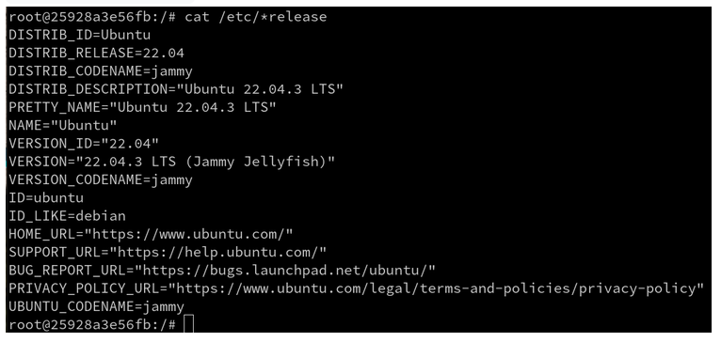

Si nous exécutons la même commande dans un autre terminal d’Oracle, nous constatons la version de Linux Oracle et non d’Ubuntu :
cat /etc/*release
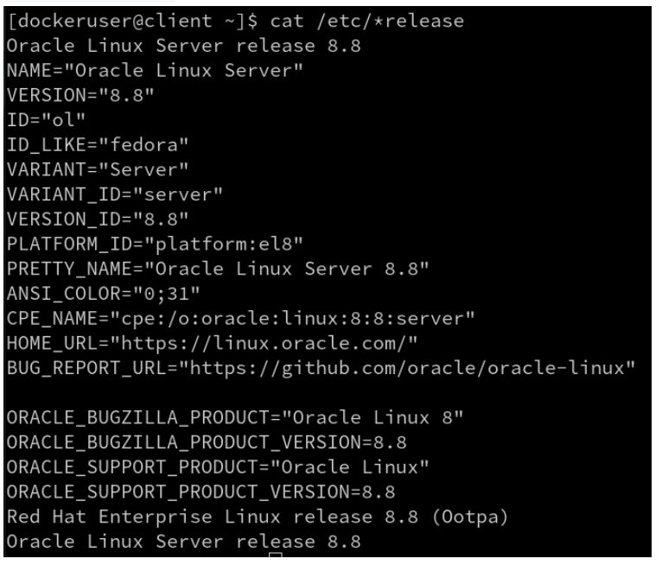
Ce container n’existe qu'avec le Bash de lancer. Si nous voulons le quitter, nous lançons l’instruction exit.
Nous revenons ainsi au prompt de l’hôte Oracle.

Découverte de la commande
Regardons de plus près la commande docker et exécutons-là sans aucun argument ni paramètre.
Très pratique, Docker nous affiche son mode de fonctionnement détaillé via l’instruction:
docker --help
Plusieurs sections s’affichent :
- Common Commands,
- Management Commands,
- Swarm Commands,
- Commands
- …et enfin la liste d’options globales.
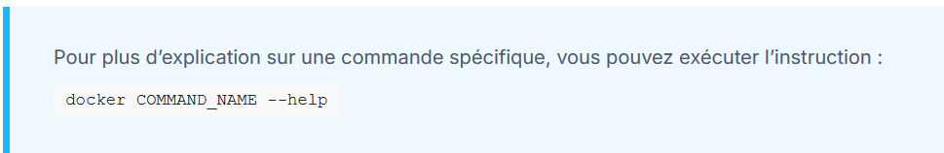
Exécutons maintenant la commande docker image. On découvre de nouvelles commandes pour nous permettre de manager les images.
Regardons celles déjà présentes sur le poste avec docker image ls :
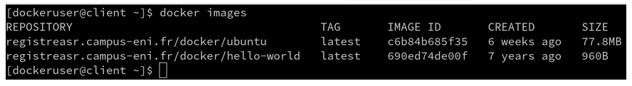
Nous retrouvons bien les 2 images précédemment utilisées pour nos containers.
Regardons maintenant du côté des containers avec :
docker container ls
La commande affiche les containers en cours d’utilisation, il est normal de ne rien avoir pour le moment.
Dans un autre terminal, relançons le container Ubuntu
docker run -it ubuntu bash
Dans le premier terminal, relancer la commande :
docker container ls
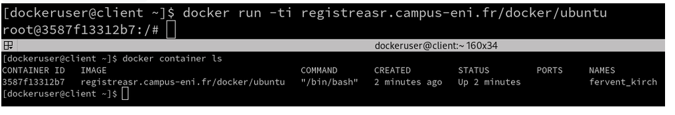
Nous voyons bien apparaître notre conteneur.
Le problème de notre container, c'est qu'à chaque stop/start, vous redémarrez un nouveau container et tous les fichiers et commandes exécutées dedans sont perdues. Pour persister les données hors du conteneur, nous allons utiliser la notion de volume pour créer un lien persistant entre l’hôte et le container.
Exécutons les commandes suivantes :
- Créons un répertoire sur l’hôte avec la commande :
mkdir /home/dockeruser/Documents/monVolume
- Relançons notre container et ajoutons-y le paramètre -v(comme Volume) :
docker run -it -v /home/dockeruser/Documents/monVolume:/root/monVolume ubuntu bash
- À première vue, pas de changement, mais si on affiche le contenu du répertoire
Root avec la commande ls /root, on constate que le répertoire /root/monVolume
existe bien dans le container.
Il a été créé grâce au volume et est connecté/synchronisé avec le répertoire local.
- Pour le vérifier, vous pouvez créer un fichier dans ce répertoire depuis le container :
echo "Hello depuis le container" > /root/monVolume/hello
- Le fichier est bien créé, nous pouvons l’afficher avec cat/root/monVolume/hello.txt
- Regardons sur le poste hôte maintenant, et observer que le fichier hello.txt
est bien présent !
- Depuis l’hôte nous allons l’afficher pour vérifier son contenu, puis ajouter du texte…
  - Afficher le contenu à l’aide de la commande suivante :
cat /home/dockeruser/monVolume/hello.txt
  - Ajouter du contenu via l’instruction :
echo "Réponse depuis la machine hôte" >>/home/dockeruser/Documents/monVolume/hello
8.⚠️Vous devriez avoir une erreur de permissions…
(bash: … : Permission non accordée)
En effet, le fichier créé dans le container possède les droits et permissions du container
(Lecture/écriture pour le propriétaire, et lecture seule pour tous les autres).
N.B. : Il est important de comprendre qu’un volume partagé a des containers sont considérés comme appartenir aux containers.
Cette notion de permission entre l’hôte et le container est intéressante, car Il est fortement déconseillé de modifier son contenu depuis l’hôte, à partir du moment où un volume est partager.
9.Pour vérifier la persistance, arrêtez le container avec la commande Bash exit.
10.Relancez-le et vérifiez le contenu du fichier depuis le container.
Les volumes sont indispensables pour la persistance des données, aussi nous verrons plus tard concrètement leur utilité avec le contenu d’un site web.

Manager docker
L’objectif ici est de découvrir quelques commandes permettant d’observer la configuration de docker et de ces éléments.

Lister les éléments
Quel que soit l’élément, vous pouvez à tout moment en afficher la liste grâce à la commande ls.
Exemples :
  - docker image ls
(ou équivalent à l’alias docker images)
  - docker container ls
(ou équivalent à l’alias docker pspour Process Status)
  - docker volume ls
  - docker network ls

Inspecter un élément
Lorsqu'on souhaite observer la configuration d’un élément, on utilise la commande
docker inspect ELEMENT.
  - Pour tester docker inspect, relançons le container Ubuntu,
avec un nom (via --name) pour l’identifier plus facilement :
docker run --name MyUbuntu -it -v /home/dockeruser/Documents/monVolume:/root/monVolume ubuntu bash
  - Dans un autre terminal, exécutez :
docker ps
3.Exécuter ensuite :
docker inspect MyUbuntu*
*(sans le nommage du container, un nom est généré aléatoirement par docker sur votre VM)
Vous pouvez constater ici que de nombreuses informations sont stockées par docker.
Observez tout en haut les informations de stockages suivantes :
Docker stocke toutes les informations dans le répertoire /var/lib/docker de la machine hôte.
Ce répertoire est restreint, seul root peut y accéder par défaut.
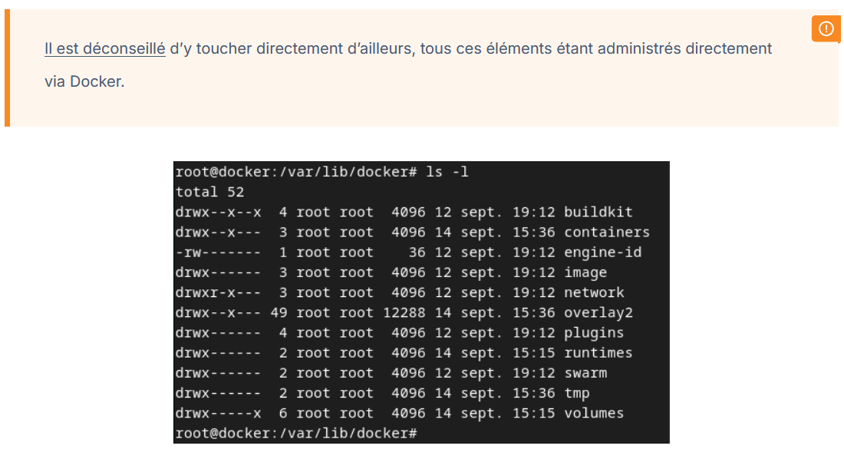
1.Analyser les logs d’un container
Lorsque le container est démarré sans le paramètre -d, l’état du service n’apparaît pas dans le terminal.
C'est pratique car les containers sont démarrés en tâche de fond.
En revanche, on ne voit plus les logs, mais afin les afficher on utilise la commande suivante :
docker logs CONTAINER

2. Gestion de container :
- Démarrer un container :
docker start CONTAINER_NAME
- Arrêter un container :
docker stop CONTAINER_NAME
- Supprimer un container :
docker rm CONTAINER_NAME
N.B. : Il est possible de supprimer une image spécifique via
docker rmi IMAGE_NAME|ID

3. Purger un système :
docker … prune
Ces commandes sont toutefois pratiques lorsque vous souhaitez refaire une image ou container, mais nous vous conseillons de les utiliser avec la plus grande vigilance sur les containers et les volumes.
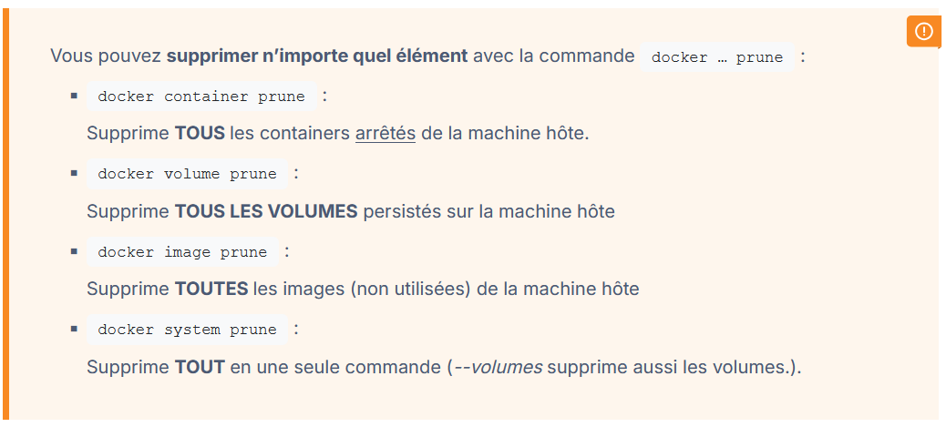

Construire une image
Nous allons voir plus précisément dans la section consacrée à Dockerfile, la commande
docker build
, qui permet donc de construire une image et de la stocker en local ou de la diffuser sur le DockerHub.
Nous allons lister ici quelques commandes et les tester :
- Commençons par chercher sur le DockerHub l'image officielle préconfigurée pour le serveur Apache
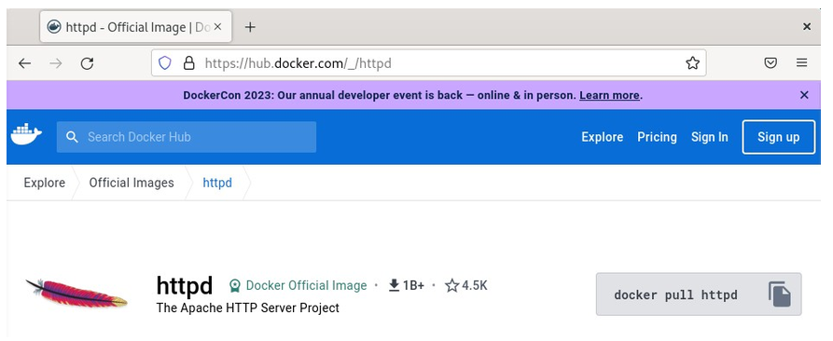
- Le site nous indique comment récupérer l'image sur notre poste :
docker pull httpd
- Exécutons cette commande en modifiant celle-ci avec le registre interne de l’ENI :
docker pull registreasr.campus-eni.fr/docker/httpd
- Le téléchargement reste rapide, aussi exécutons :
docker image ls
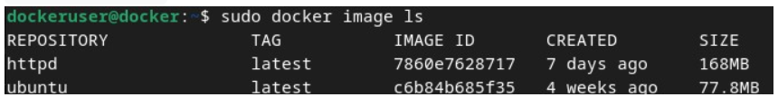
N.B. : Sur la page du site, vous avez toutes les explications relatives à la configuration et à l'utilisation de l'image. Pour créer un container à partir de cette image, exécutons les commandes suivantes sur le poste hôte :
- Se positionner dans le répertoire utilisateur (aussi cd ~et cd seul) :
cd /home/dockeruser/
- Création répertoire :
mkdir testApache
- Déplacement dans le répertoire :
cd testApache
- Création fichier index.html :

Décortiquons la commande docker maintenant :
- Run : Pour créer et exécuter un container s'il n'existe pas déjà.
- -d : paramètres passés à docker run
- d : mode daemon, le container tourne sans bloquer le terminal.
- --name NAME : donne un nom au container ( à la place d’un nom aléatoire)
Les paramètres suivants méritent quelques explications :
- -p : L'objectif de ce paramètre est de réaliser un mappage des ports entre la machine hôte et le container.
Ici on souhaite donc que toutes les requêtes émises sur le port 8080 de la machine hôte soient routées automatiquement sur le port 80 du container (écouté par défaut par Apache).
C'est ce mappage qui permet d'adresser le service via//IP_MACHINE_HÔTE:8080
ou directement depuis l'hôte
http://localhost:8080

- -v : Comme vu précédemment, nous créons un volume connecté sur le container afin de synchroniser l'hôte et le container.
- $PWD : c'est une variable d'environnement sous Linux contenant le chemin d'accès du répertoire courant (/home/dockeruser/testApache)
- /usr/local/apache2/htdocs : le répertoire dans le container contenant les fichiers sources html.
- Le dernier paramètre est l'image à utiliser pour construire le container httpd
Vous pouvez tester depuis la machine hôte l'url :

- http://localhost:8080

- http://ADRESSE_IP_HôTE:8080
N.B. : L'instruction
ip a(OS: Linux) ou Ipconfig (OS: Windows) permet de récupérer les informations réseaux (adresse IP).


DockerFile

Intéressons-nous au concept du Dockerfile.
L'objectif est de définir dans un fichier une suite d'instructions qui permettront de construire une image personnalisée.
En effet, pour le moment, nous savons :
- Démarrer un container (docker run/ docker start),
- Exécuter des commandes dans un container (docker exec)
- Connecter des volumes
…mais tout ceci peut être fastidieux si les instructions et paramètres sont nombreux.
Grâce à un fichier Dockerfile nous pouvons automatiser autant d'instructions que nous le désirons et ainsi construire une image précise.
Voici les instructions principales d'un Dockerfile :
- FROM : définit l'image de base par-dessus laquelle la nouvelle image sera construite.
- WORKDIR: spécifie le répertoire dans lequel on souhaite exécuter les commandes suivantes.
(équivalent d'un cd dans le terminal.).
- USER : permet d'indiquer un utilisateur spécifique pour interagir avec l'image.
(S'il n'est pas indiqué, c'est root qui est utilisé.)
- RUN : La commande qui vous permettra d'exécuter une instruction à l'intérieur de l'image. La commande à exécuter suivie de tous ses paramètres et options (ex. : RUN apt update).
- ENV : Permet de définir une variable d'environnement disponible au moment de la création de l'image, mais aussi pendant toute la vie des containers créés.
- COPY : Permet de copier dans la future image n'importe quel fichier depuis la machine hôte qui construira l'image.
- ADD : Est équivalent à COPY, mais autorise la copie externe depuis une URL par exemple, ou d’extraire une archive à un endroit précis
- ENTRYPOINT : Comme son nom l'indique, il s'agit de la commande qui sera exécutée lors du démarrage d'un container. Elle fonctionne avec un tableau en paramètre.
Ex : ENTRYPOINT ["echo", "Hello", "L'ENI"]. Elle est rarement utilisée, il est préférable d’utilisé CMD.
- CMD : l’argument de l’ENTRYPOINT, la différence entre ENTRYPOINT et CMD ne sera pas expliqué en détail, mais il est conseillé d’utiliser CMD.
- EXPOSE : permet de préciser quels ports seront exposés à l'extérieur du container dans un contexte docker-compose.

Pratiquons un peu

Création du répertoire de construction et les fichiers utiles
- Créer le répertoire dockerfile :
mkdir /home/dockeruser/dockerfile
- Déplacez-vous dedans :
cd dockerfile
- Copier dans ce répertoire le fichier index.html du répertoire /testApache.
cp ~/testApache/index.html .
(⚠️ le point « . » est important, car il représente le répertoire courant)
Créez avec vi ou nano le fichier Dockerfile.
- Création du fichier DockerFile :
  - vi Dockerfile
ou
  - nano Dockerfile
(⚠️Attention à la casse)
- Recopier les 3 lignes suivantes dedans :
  - Depuis une salle présentielle :
FROM registreasr.campus-eni.fr/docker/httpd
  - Depuis chez vous :
FROM httpd
- Puis :
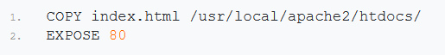
- Enregistrez et fermez le fichier avec CTRL+x pour nano.

Construction
Nous allons maintenant construire notre image à partir de ce fichier :
- Exécuter la commande :
docker build . --tag apacheperso:1.0
- L'instruction build va chercher le fichier Dockerfile du répertoire courant (.), donne le nom apacheperso à la future image avec le tag de version 1.0 :
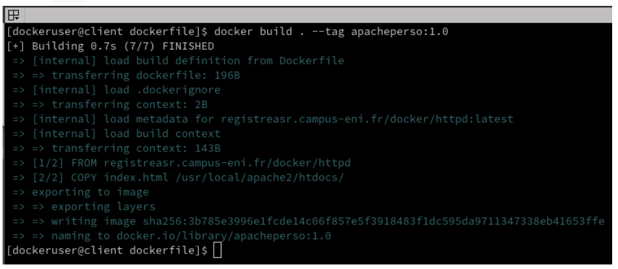
- Pour vérifier, lançons l'instruction
docker image ls
- L'image doit apparaître.
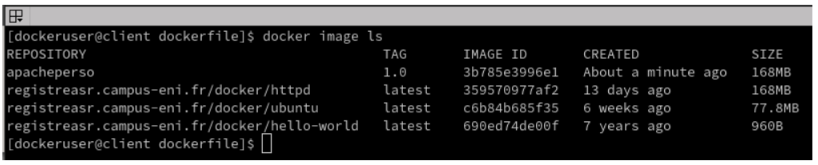
- Il ne nous reste plus qu'à créer et lancer un container à partir de cette nouvelle image :
docker run -d --name my-app -p 8080:80 apacheperso:1.0
- …et là c’est le drame !
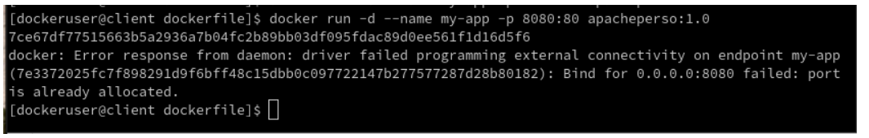
- Impossible de lancer le container !
C’est normal, aussi exécuter l’instruction ci-dessous pour afficher tous les containers (même inactifs) :
docker ps -a
- Notre docker my-apache-app tourne toujours…
Il faut le stopper et le cas échéant le supprimer.
- docker stop my-apache-app
- docker rm my-apache-app
- Mais aussi supprimé le container en erreur my-app :
docker rm my-app
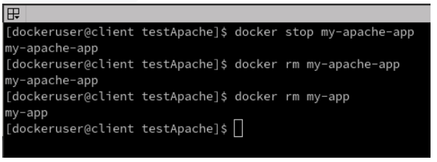
- Puis relancer la commande de lancement du container my-app :
docker run -d --name my-app -p 8080:80 apacheperso:1.0
- Puis vérifier dans le navigateur que la page index.html encapsulée dans l’image s’affiche toujours bien !


DockerCompose
Docker compose est un outil de l'éco-système docker permettant de définir automatiquement l'architecture d'une application multi-container.
Chaque container représente un service d'une application, docker compose va se charger de démarrer l'ensemble des containers de manière automatique et structuré.
Le fichier docker-compose.yml
Comme pour le Dockerfile vu précédemment, nous allons définir le fonctionnement de l'application dans un fichier nommé docker-compose.yml. Construisons-en un ensemble pour démarrer un nouveau serveur Apache :
Plaçons-nous dans le répertoire /home/dockeruser/Documents/.
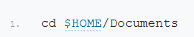
Depuis une salle de cours, récupérer le repo git du site web
Depuis chez vous , vous pouvez télécharger le clone ici : Télécharger l'archive
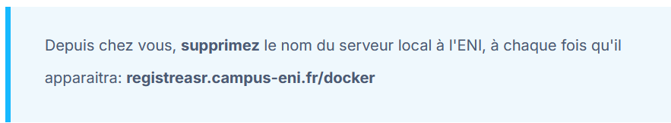
Extraction de l’archive du site web
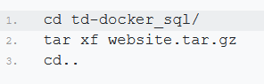
Créons le fichier avec nano ou
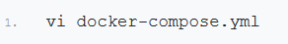

Copions ensuite les instructions suivantes que nous allons expliquer ensuite :
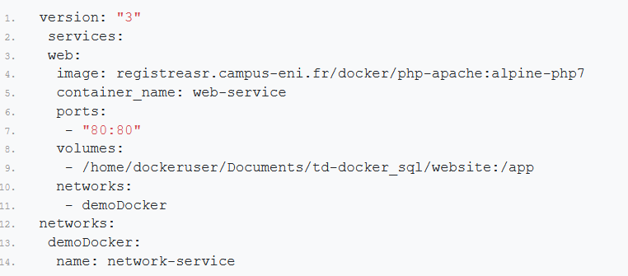

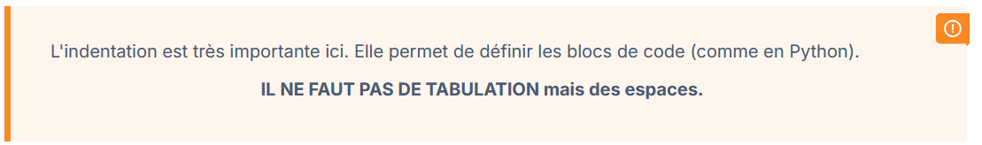
Décortiquons maintenant ces quelques lignes :
version: "3"précise la version d’utilisée.
Nous définissons ensuite la section services qui va nous permettre de définir tous les containers de notre application.
web est le nom de notre premier service
registreasr.campus-eni.fr/docker/php-apache:alpine-php7 est l'image sur laquelle s'appuiera notre container
web-service est le nom de ce nouveau container.
Nous définissons ensuite les mappages de ports que nous désirons mettre en place entre l'hôte et le container. Ici, il s'agit du port 80, port par défaut du protocole HTTP.
Nous définissons ensuite de la même manière, le mappage des volumes.
La section network permet ensuite de définir le nom d'un réseau interne à docker pour faire communiquer (ou pas) les containers entre eux. S'il n'est pas indiqué ici, docker en crée un par défaut pour tous les containers.
Au même niveau que la section services, nous créons la section networks pour déclarer à docker le/les réseaux nous permettant de compartimenter les containers.
Enregistrez votre fichier et revenez dans le terminal.
Nous allons maintenant demander à docker compose de démarrer notre application :
docker compose up
Le terminal devient la console de logs. On peut aussi utiliser le paramètre -d pour démarrer les services en tâches de fond.
Vérifier dans votre navigateur que le service est bien fonctionnel en allant sur http://localhost:
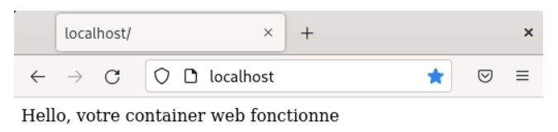

Management de Docker compose
Avant de poursuivre dans la construction de notre application, nous allons regarder le fonctionnement de la commande docker compose.
Comme pour le Dokerfile, par défaut, docker compose analyse le répertoire courant à la recherche d'un fichier nommé docker-compose.yml. On peut si on le souhaite utiliser le paramètre -f pour lui indiquer le chemin d'accès d'un fichier spécifique. C'est très pratique pour démarrer un environnement spécifique (DEV/TEST/PROD).
Exécuter la commande docker compose seul et observer tout ce qu'on peut en faire.
Son mécanisme de fonctionnement et la liste d'instruction sont très similaires à la commande docker. Le paramètre --help permet d'afficher l'aide de chaque commande.

On retrouve les commandes standard :
build pour construire les containers
up pour construire et démarrer les containers
down pour arrêter et supprimer les containers
start/stop/rm pour démarrer/arrêter/supprimer les containers
logs pour afficher les logs. etc.
Regardez l'aide des commandes up et start. Que peut-on en déduire ?

Améliorons notre application
Afin de poursuivre la configuration de notre application web, nous allons ajouter un container exécutant l'interface de gestion phpmyadmin.
Dans notre fichier docker-compose.yml, ajoutons le code suivant juste sous le container web (et au même niveau d'indentation)
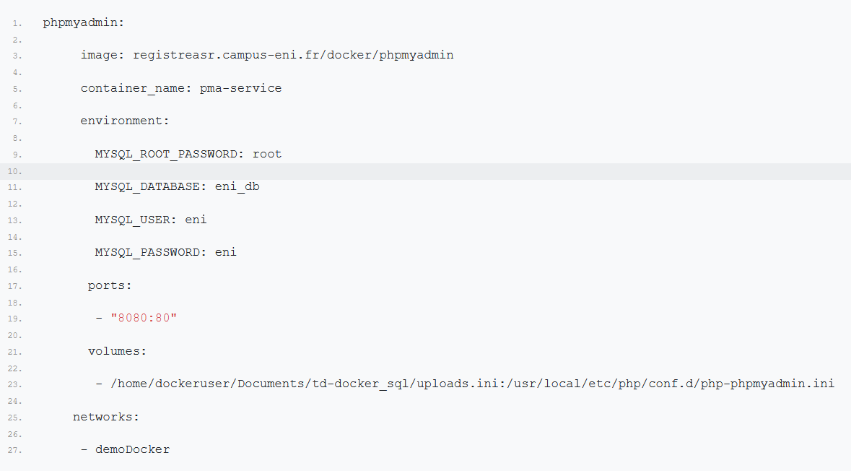
Nous utilisons ici l'image de phpmyadmin, nommons le container pma-service, mappons le ports 8080 de l'hôte sur le port 80 du container.
Le volume indiqué ici permet de faire la copie dans le container du fichier de configuration upload.ini en remplacement du fichier de configuration de phpmyadmin php-phpmyadmin.ini.
Une nouvelle section apparait : environment qui va nous permettre de définir dans le container les variables d'environnement nécessaire à son bon fonctionnement.
Prenez toujours le temps de bien analyser la documentation relative aux images que vous utilisez depuis le dockerhub, vous y trouverez en général clairement indiqué toutes les configurations possibles et même beaucoup d'exemples d'utilisation. Regardez celle de phpmyadmin ici pour vous faire une idée.
Afin d’etre sur que notre ancien dockermy-app n’interfère pas faites :
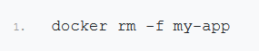
Enregistrer vos modifications et Relancez la command
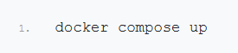
Nous avons maintenant un serveur web et une interface phpmyadmin prêts et fonctionnels. Il ne manque plus que la base de données pour faire fonctionner l'ensemble.
Créons le répertoire mysql pour accueillir la base de données en local

Ajoutons maintenant le code suivant entre les containers web et phpmyadmin pour ajouter une base de données MySql :
# NOTE: use of "mysql_native_password" is not recommended:
# https://dev.mysql.com/doc/refman/8.0/en/upgrading-from-previous-series.html#upgrade-caching-sha2-password (this is just an example, not intended to be a production configuration)
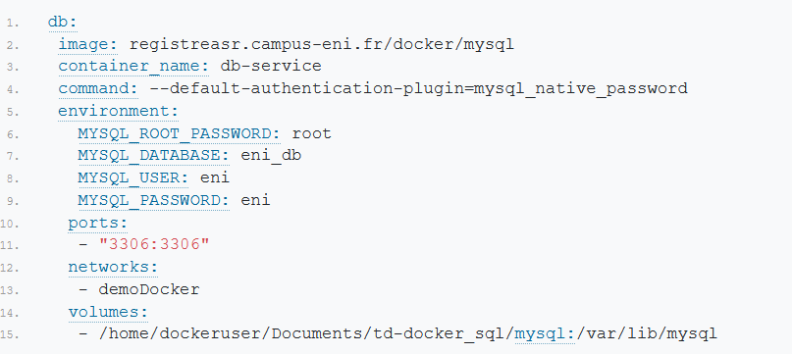
Nous allons également compléter la configuration du container web en ajoutant le code suivant entre les sections volumes et networks :
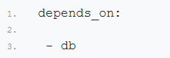

Cela permet d'obliger le container web à démarrer après le démarrage du container db de base de données.
Enregistrez et relancez la commande
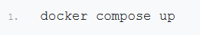
Vérifiez que les 3 containers sont bien lancés avec
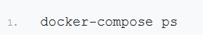
Nous avons bien 3 containers démarrés. Notre application web est normalement fonctionnelle.
Vérifier maintenant que le site web est toujours fonctionnel http://localhost.
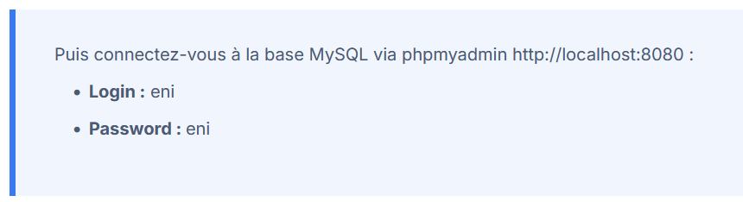
Dans le terminal télécharger le fichier de base de données :
Il ne nous reste plus qu'à exécuter le script sql 'script.sql' pour créer la base et l'alimenter.
Allez sur l'onglet 'Importer' sélectionner le fichier script.sql dans le répertoire /home/dockeruser/Documents/td-docker_sql de la machine hôte.
Vérifier maintenant que le site web est parfaitement fonctionnel http://localhost
Bravo, vous venez de créer votre première application complète avec docker compose

Conclusion
Vous avez ainsi pu découvrir tout au long de ce TD la philosophie de Docker et sa mise en œuvre via un exemple simple d'application web. L'écosystème Docker est très vaste. Nous vous invitons à l'explorer au travers d'outils comme :
Docker Swarm pour la création et l'orchestration de clusters applicatifs
Docker Machine pour l'instanciation automatique de machine virtuelle (équivalent à vagrant)

ANNEXE
